디지털 영상처리 연구실 연구보고서

김우헌

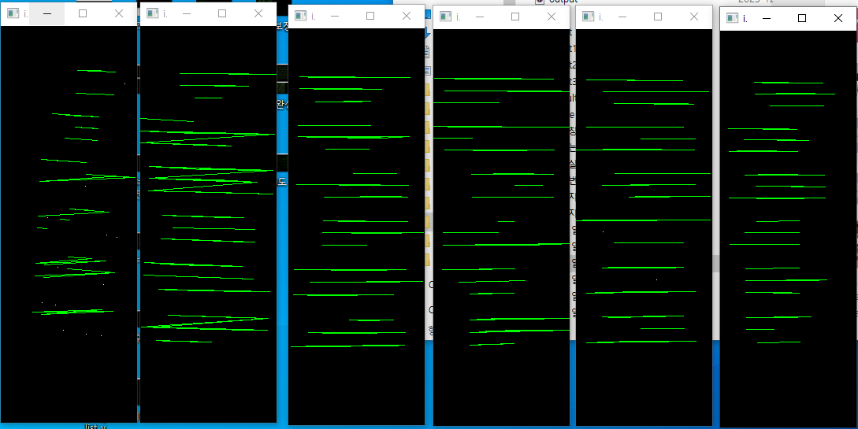

->구간을 나눠서 수평선 연결하였습니다.

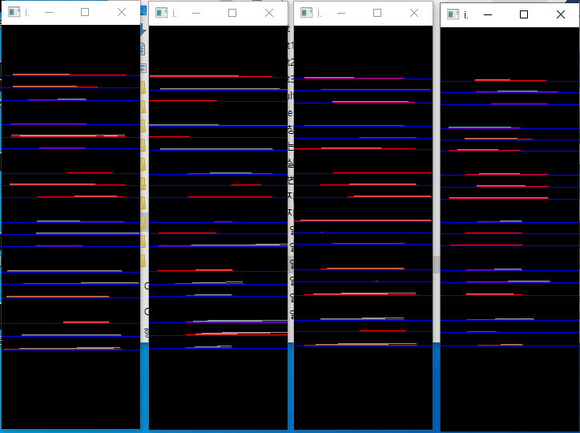

->구분이 원활하게 진행되는 부분부터 진행하였습니다.

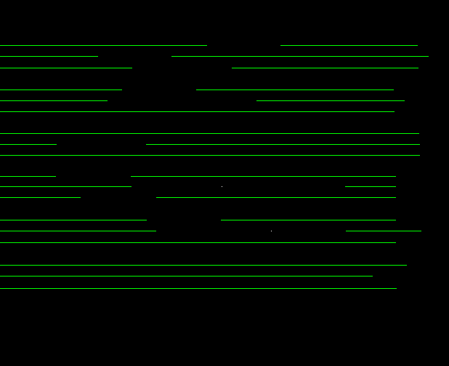

->구분이 원활하게 되는 부분 보정완료 하였습니다.

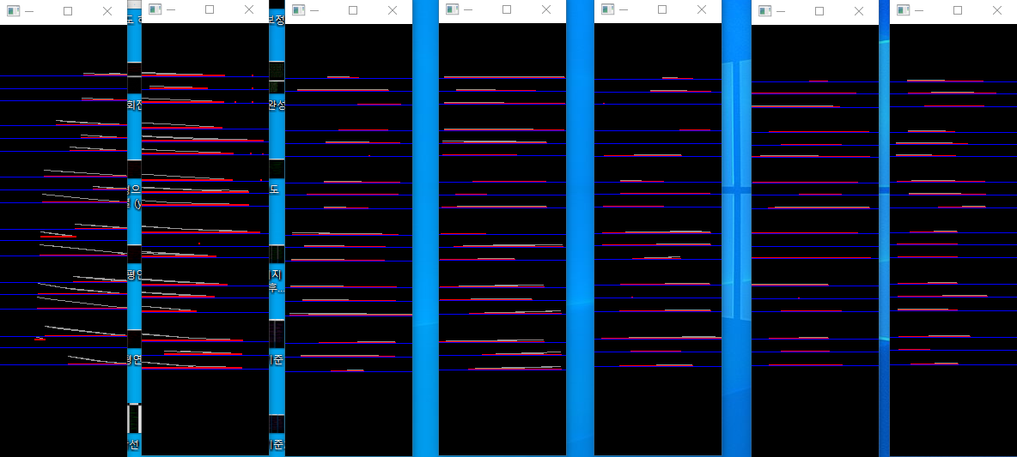

->구분하기 어려운 부분을 보정하였습니다.

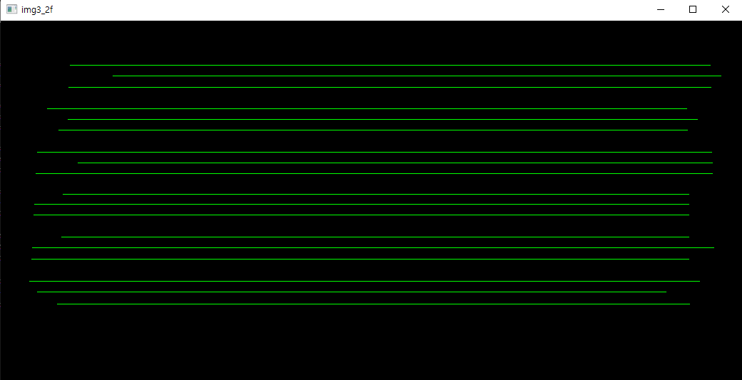

-> 수평방향으로의 보정 완료하였습니다.

->이전 방법의 경우와 달리 완벽하게 정렬된 모습을 확인하였습니다.

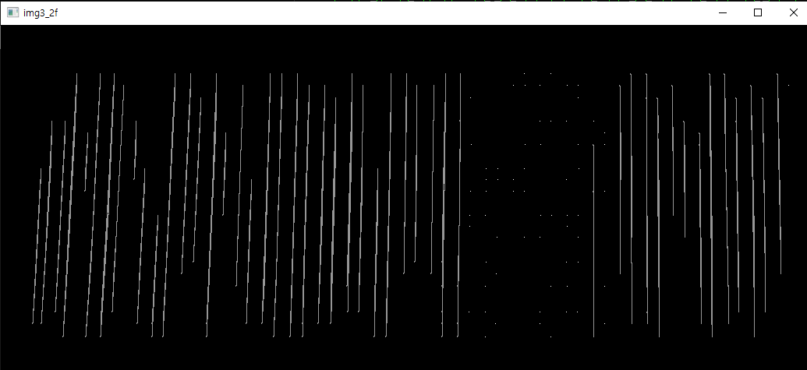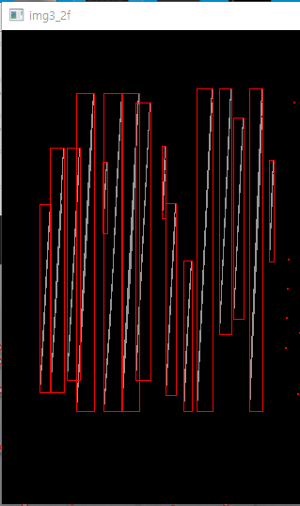 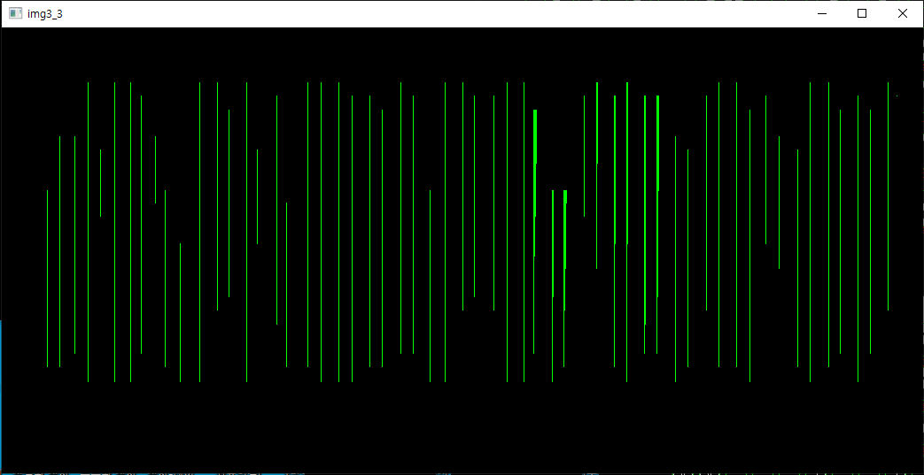

->수직방향으로도 기울기가 심한부분을 똑같은 방법으로 보정하였습니다.(1차 보정)

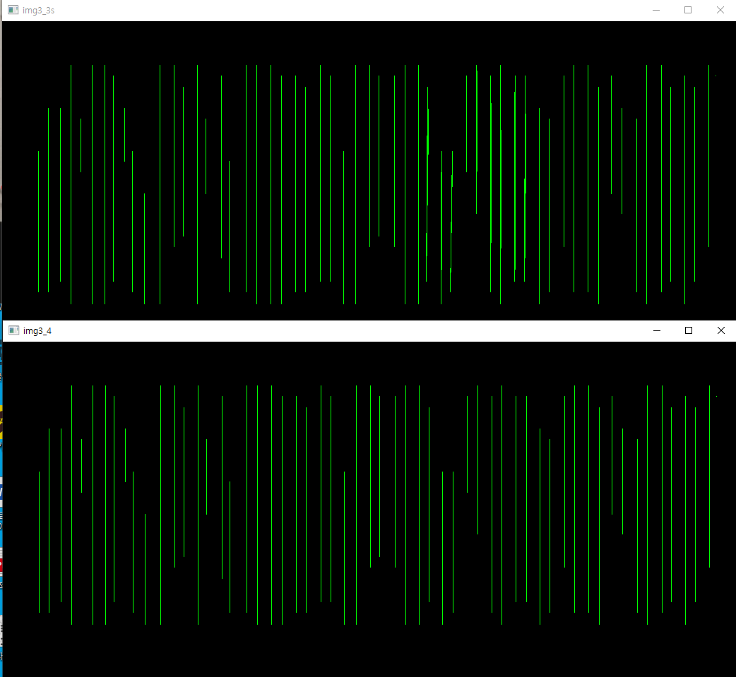

->수직으로 완벽하게 정렬 완료

